Collège Edmée Varin d’Auteuil \ 5ème \ Anglais \ A World of Records du mardi 7 au vendredi 17 septembre 2021 – P.1
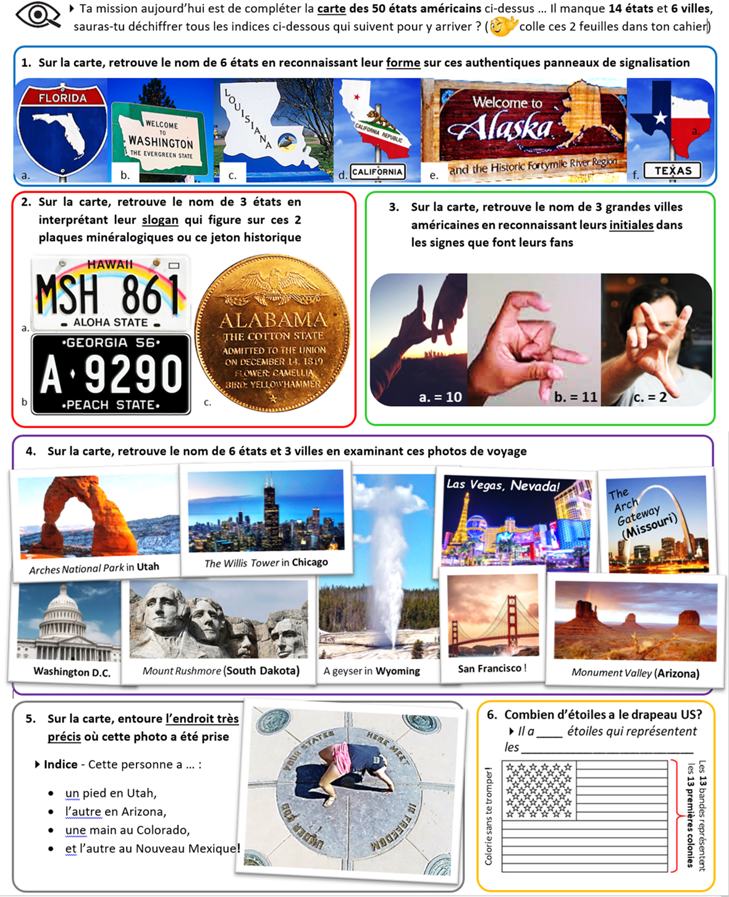
Collège Edmée Varin d’Auteuil \ 5ème \ Anglais \ A World of Records du mardi 7 au vendredi 17 septembre 2021 – P.2
- Ecoute le document audio « Ben’s Geography Class » (consultable sur le site du collège (pas ProNote))
( … si tu ne peux pas écouter le document tu as le droit de lire le script du dialogue plus bas !)
Ben est en cours de géographie… Toi aussi, prépare ta carte des 50 états américains pour y puiser certaines informations.
- Ecoute d’abord TOUT sans interruption, si possible au casque, en fermant les yeux,
et SANS prendre de notes pour bien comprendre la situation.
Demande toi : Combien de personnes parlent ? Qui sont-elles ?
- Réécoute par petits morceaux. Complète la grille d’écoute ci-dessous avec les informations
que tu reconnais, SANS faire de phrases, et note les nombres en CHIFFRES.
The biggest state is _____________________________ | The smallest state is __________________________
The most populated state is _____________________________ . There are _________ million inhabitants.
The most populated city is _______________________ . There are ____ __________________ inhabitants.
The highest mountain is __________________________ in _________________. It is ________________m high.
The best student in Ben’s class is __________________ | The worst student in Ben’s class is _________________
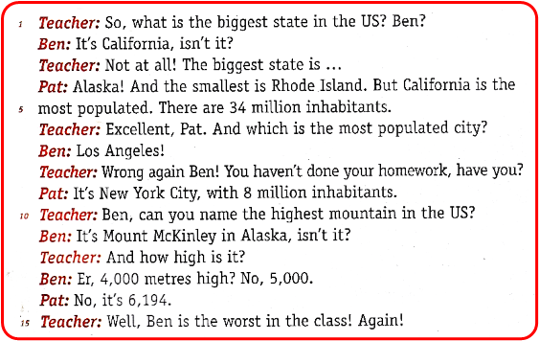
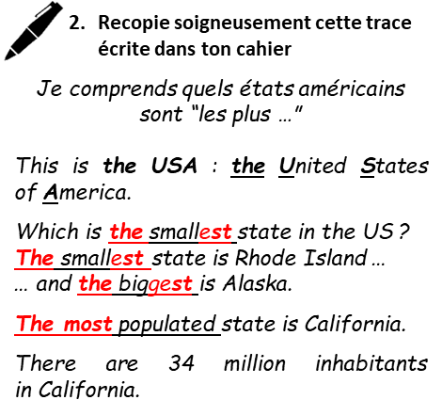

- Maintenant, réfléchis un peu … comment parle-t-on d’un record ? Comment dit-on « le plus … » ?
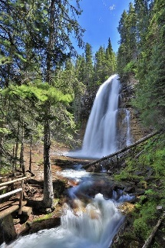
On utilise un adjectif superlatif !
Virginia Falls
Comment former des Adjectifs Superlatifs ?
Adjectifs « courts » (1 syllabe ou 2 syllabes) | Adjectifs « longs » (3 syllabes ou plus)
- small the smallest | - populated the most populated
- big the biggest | - visited the most visited
- strong the strongest | - beautiful the most beautiful
the + adjectif - st | the most + adjectif
- Montre que tu as compris. Ecris la traduction en français de ces phrases dans ton cahier.
a. Lake Superior is the largest lake in the USA. b. The most spectacular waterfall is Virginia Falls
in Montana. c. The Missouri River is the longest river in the United States of America.
- Maintenant, à ton tour, complète ces phrases en mettant l’adjectif entre parenthèses au superlatif.
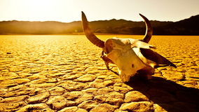
Astuce : Compte toujours d’abord LE NOMBRE DE SYLLABES de l’adjectif pour savoir s’il est « court » ou « long »
« st » est la marque des superlatifs ! … et n’oublie pas « the » !
Death Valley
- Olo’upena in Molokaï island in Hawaii ______________________. waterfall in the USA. (tall)
- The Statue of Liberty is _____________________ monument in New York city. (visited)
- San Francisco, in California, is ______________________ city to live in America. (expensive)
- Death Valley was ____________________ place in the world when temperature went up to 56° Celsius! (hot)

